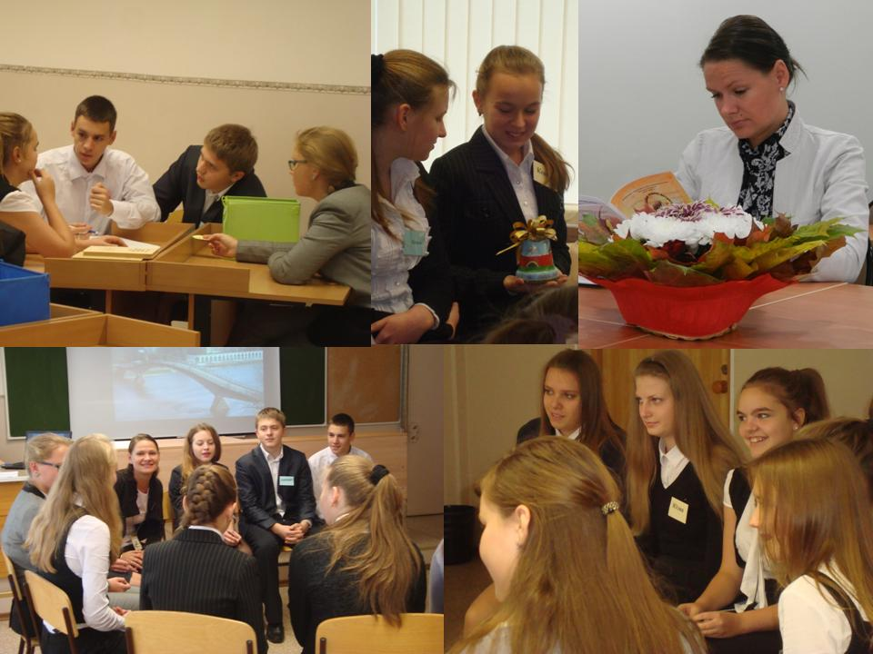

3 октября 2013 года были подведены итоги областного конкурса педагогов дополнительного образования и классных руководителей
«Сердце отдаю детям».
Учитель математики и информатики нашей школы, классный руководитель 9Г класса
Никифорова Татьяна Федоровна
заняла на конкурсе почетное второе место!
От всей души поздравляем Татьяну Федоровну и желаем дальнейших профессиональных успехов.

